 | Министерство образования и науки Российской Федерации  Федеральное государственное автономное образовательное учреждение высшего образования  «Уральский федеральный университет имени первого Президента России Б. Н. Ельцина»

Курс “ Разработка приложений”

Отчет
По лабораторной работе №8
Основы работы с планировщиками

Студент: Филоник Кирилл
Группа РИМ-150950

г. Екатеринбург 2025г.
Оглавление
ВВЕДЕНИЕ 3
ХОД РАБОТЫ 4
1. Создание таблицы для отчета 4
2. Создание планировщика 5
3. Создание отчета по заказам 9
Ответы на вопросы 12
ВЫВОД 14

ВВЕДЕНИЕ

Цель: научиться создавать, запускать и управлять асинхронными и отложенными задачами с помощью TaskIQ.

ХОД РАБОТЫ

1. Создание таблицы для отчета

Была добавлена миграция Alembic, создающая представление отчёта report_orders (с полями report_at, order_id, count_product).

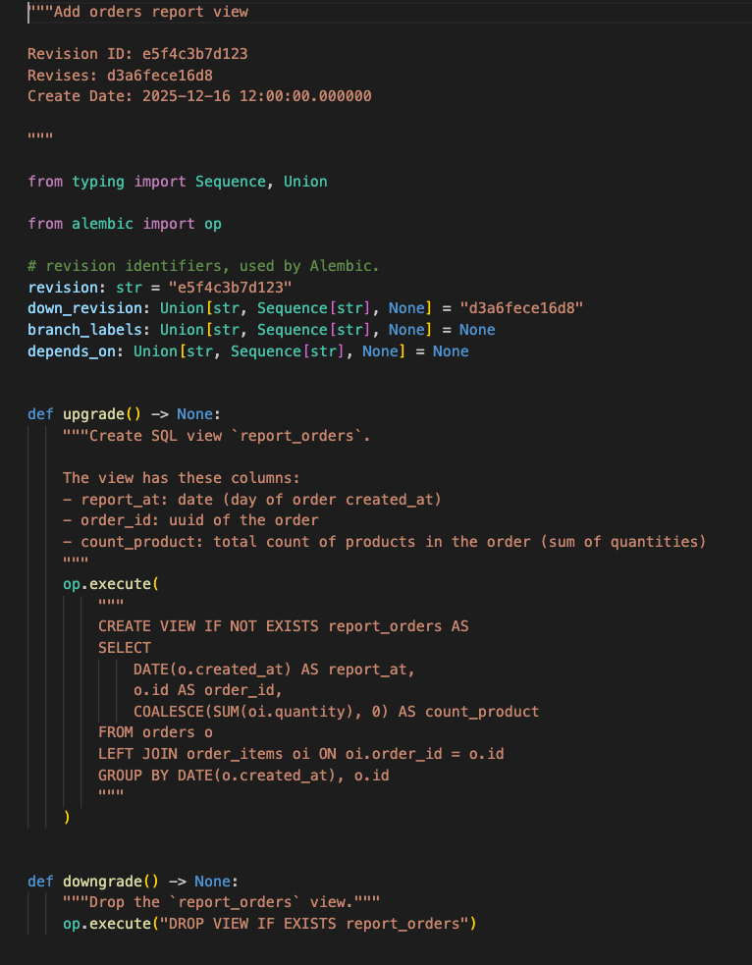
Рисунок 1 Файл миграции

Файл миграции: добавлен e5f4c3b7d123_add_orders_report_view.py. SQL-представление report_orders формируется так:
- report_at — дата (день) из orders.created_at
- order_id — идентификатор заказа
- count_product — сумма quantity из order_items для заказа
Файл миграции создаёт view в upgrade() и удаляет его в downgrade().

2. Создание планировщика

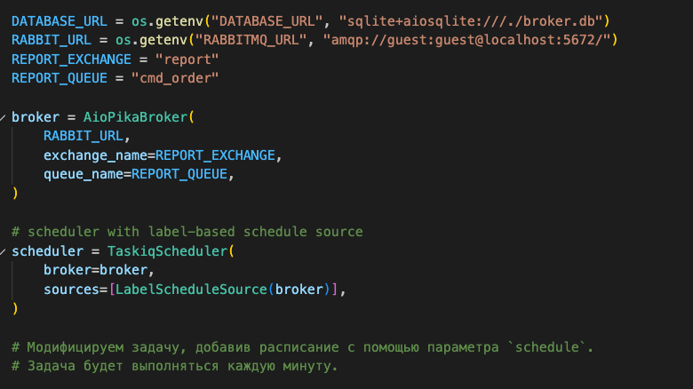
Рисунок 2 Создание брокера и планировщика

Создание брокера:
broker = AioPikaBroker(RABBIT_URL, exchange_name=REPORT_EXCHANGE, queue_name=REPORT_QUEUE)
- Инициализирует брокер Taskiq на базе aio_pika (RabbitMQ).
- Брокер использует указанный exchange и queue для обмена заданиями/сообщениями.
- Этот объект broker затем используется для декорации задач (@broker.task) и/или запуска воркера (taskiq worker ...).
Создание планировщика:
scheduler = TaskiqScheduler(broker=broker, sources=[LabelScheduleSource(broker)])
- Создаёт TaskiqScheduler, который может запускать запланированные задачи.
- LabelScheduleSource(broker) — источник расписаний, основанный на метках/аннотациях задач в брокере. Это позволяет привязывать расписание к задаче (как в декораторе ниже) и чтобы планировщик запускал задачу по cron или другому расписанию.

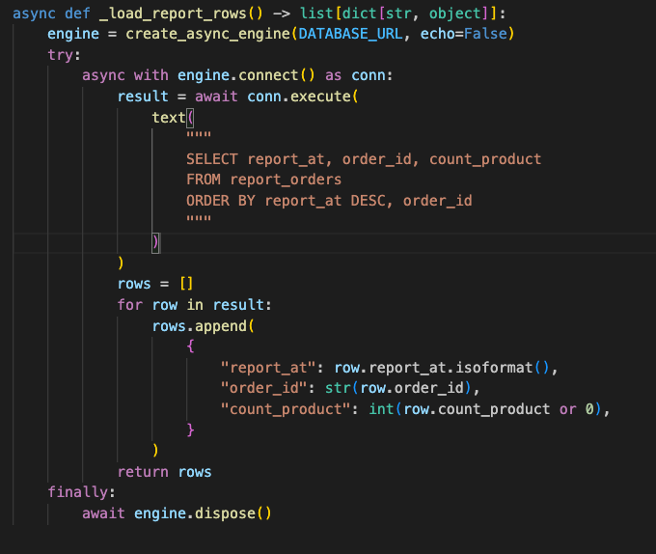
Рисунок 3 Функция для чтения отчёта из базы данных, возвращает их в виде списка словарей

Создаётся асинхронный SQLAlchemy engine через create_async_engine(DATABASE_URL, echo=False). В блоке async with engine.connect() as conn: открывается соединение и выполняется сырой SQL-запрос (через text(...)):
SELECT report_at, order_id, count_product FROM report_orders ORDER BY report_at DESC, order_id
Полученный результат итерируется (for row in result:). Для каждой строки формируется словарь с тремя полями:
- "report_at": row.report_at.isoformat() — преобразует datetime в ISO-строку.
- "order_id": str(row.order_id) — приводит идентификатор заказа к строке (подходящая защита для UUID или чисел).
- "count_product": int(row.count_product or 0) — обеспечивает целочисленное значение (если NULL 0).
Функция возвращает список таких словарей. В блоке finally выполняется await engine.dispose() — это гарантирует закрытие и очистку ресурсов движка независимо от результата выполнения.

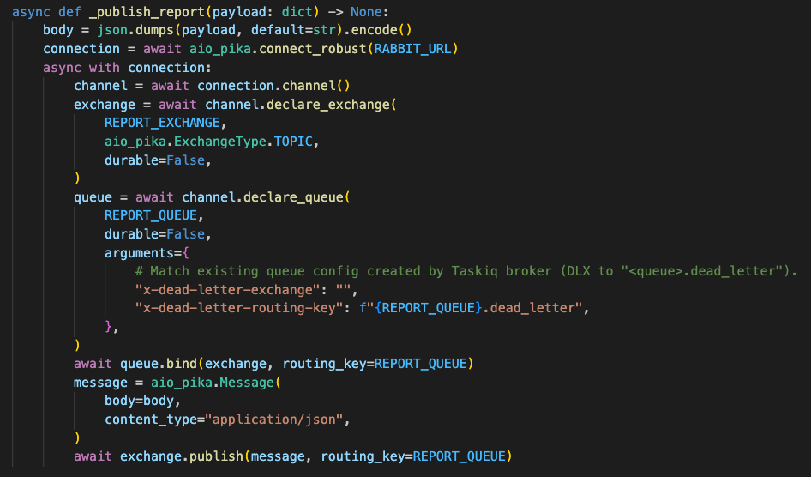
Рисунок 4 _publish_report(payload: dict)

Функция сериализует payload в JSON и в байты. Подключается к RabbitMQ через aio_pika.connect_robust(RABBIT_URL) и открывает канал. Объявляет exchange report (тип TOPIC) и очередь cmd_order (устанавливает DLX-аргументы). Привязывает очередь к exchange по routing key cmd_order. Публикует сообщение в exchange с content_type="application/json" и routing key cmd_order.

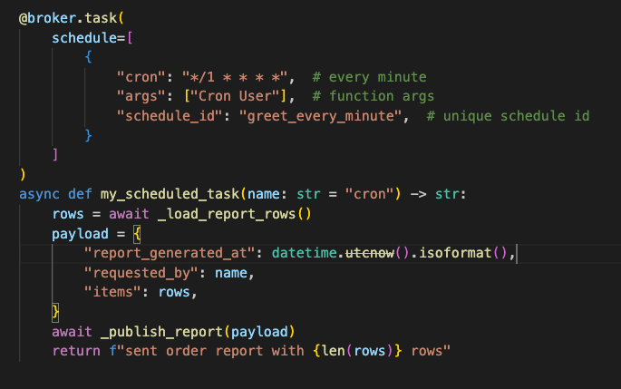
Рисунок 5 @broker.task ... my_scheduled_task

@broker.task(schedule=[...]) — регистрирует функцию как задачу Taskiq и прикрепляет к ней cron расписание (здесь: каждая минута), аргумент "Cron User" и уникальный schedule_id.
my_scheduled_task(name: str = "cron") — сама задача: вызывает _load_report_rows() собирает payload с report_generated_at, requested_by и items вызывает _publish_report(payload) чтобы отправить отчёт в RabbitMQ возвращает строку со счётом строк.
Поведение при расписании: TaskiqScheduler + LabelScheduleSource читают метаданные расписания и ставят задачу в брокер по cron; worker берет задачу из очереди и выполняет её.

3. Создание отчета по заказам

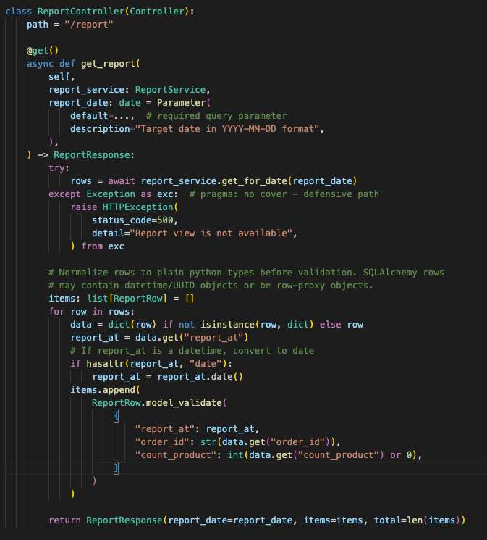
Рисунок 6 Файл контроллера

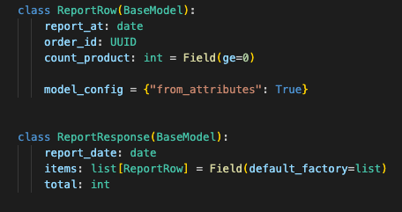
Рисунок 7 добавлен GET /report
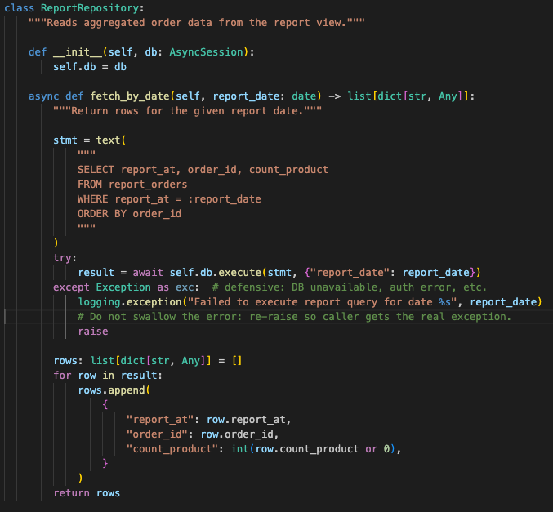
Рисунок 8 читает данные из SQL view report_orders

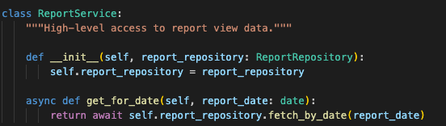
Рисунок 9 report_service.py — тонкая обёртка над репозиторием

main.py уже содержит регистрацию ReportController и провайдеры report_repository/report_service через DI, поэтому endpoint доступен сразу после запуска приложения.
В e5f4c3b7d123_add_orders_report_view.py есть миграция, создающая view report_orders.
Описание ендпоинта:
Метод: GET. Путь: /report. Параметры: report_date (обязательный, формат YYYY-MM-DD) — дата отчёта (день). Пример запроса: GET /report?report_date=2025-12-16.
Формат ответа (JSON):
- report_date — запрошенная дата (строка YYYY-MM-DD)
- items — список строк отчёта; каждая строка:
- report_at (дата)
- order_id (UUID)
- count_product (int)
- total — количество строк в items
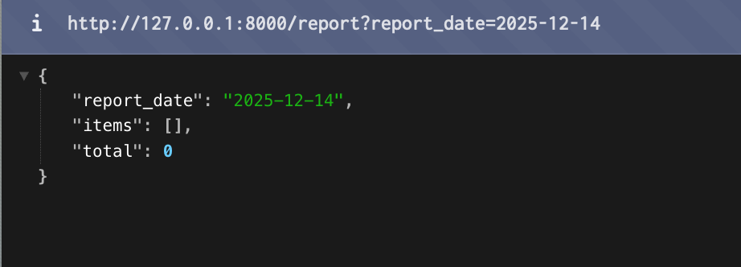
Рисунок 10 Ответ в браузере

Ответы на вопросы

- Что делает Брокер (Broker) в системе Taskiq?
Брокер отвечает за приём, хранение и доставку задач от планировщика или приложения к воркерам. Он выступает посредником между источником задач и их исполнителями, обеспечивая асинхронную и надёжную передачу сообщений (например, через RabbitMQ или Redis).
- Что делает Планировщик (Scheduler)?
Планировщик отслеживает расписания задач и инициирует их постановку в брокер в соответствии с заданными правилами (cron, интервалы). Он не выполняет задачи напрямую, а лишь запускает их в нужный момент времени.
- Представьте, что ваша задача process_data выполняется в среднем за 10 секунд. Вы настраиваете ее выполнение по cron каждые 5 секунд. К каким проблемам это приведет в долгосрочной перспективе и как это исправить?
В долгосрочной перспективе произойдёт накопление задач в очереди, рост нагрузки на брокер и воркеры, а также увеличение задержек выполнения. Исправления:
- увеличить интервал запуска (cron ≥ времени выполнения);
- ограничить параллелизм задачи;
- использовать механизм дедупликации или блокировки;
- масштабировать количество воркеров.

- Ваша задача должна запускаться каждый будний день в 9:00 утра по локальному времени офиса (MSK). Какое cron-выражение и параметр cron_offset вы укажете? В чем подвох, если сервер работает по времени UTC?
Cron-выражение: 0 9 * * 1-5
Параметр: cron_offset=3 (для MSK, UTC+3).
Подвох заключается в том, что при работе сервера в UTC без указания смещения задача будет запускаться в 9:00 UTC, то есть на 3 часа позже локального времени офиса.
- Масштабирование и отказоустойчивость: Если количество задач резко выросло, и один воркер не справляется, какие действия вы предпримете для масштабирования системы на базе Taskiq? Что произойдет, если откажет один из запущенных воркеров? А если откажет планировщик?
Для масштабирования необходимо увеличить количество воркеров, запущенных с тем же брокером, либо распределить их по нескольким узлам.
При отказе одного воркера его задачи будут автоматически обработаны другими воркерами.
При отказе планировщика новые запланированные задачи перестанут ставиться в очередь, однако уже размещённые в брокере задачи будут выполнены.

ВЫВОД

В ходе лабораторной работы были изучены принципы работы с планировщиками задач на примере библиотеки Taskiq. Реализованы отложенные и периодические задания, интеграция с брокером сообщений и формирование отчётов на основе SQL-представлений. Рассмотрены вопросы расписаний, временных зон, масштабирования и отказоустойчивости. Полученные результаты демонстрируют, что использование брокеров и планировщиков позволяет эффективно организовать асинхронную обработку данных и повысить надёжность серверных приложений.

